
普門中學107學年度第一學期家庭教育講座活動成果表
演講名稱 | 家庭教育講座 |  | 舉辦學校 | 普門中學
講座老師 | 蔡國權校長 |  | 活動地點 | 國際會議廳
活動時間 | 108年01月06日  時間：08:00至12:30 |  | 與會師生人數 | 200人
活動成果 | - 於學藝競賽進行期間由校長向家長介紹本校教育及辦學理念，以促進學生家長對於本校之認識。  - 藉由本座談說明本校如何於當前政府推動之十二年國教政策下結合 星雲大師之辦學理念以推動三好教育、創造行處皆是品德教育的校園。
備註 | 活動照片
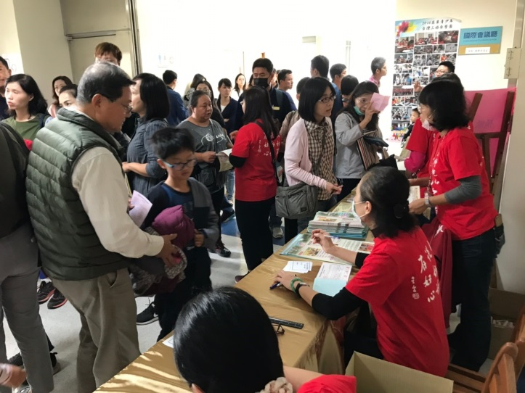 |  | 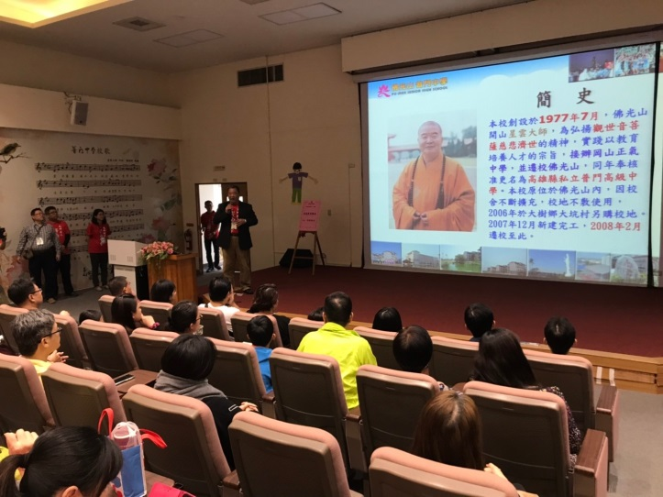
人山人海的報到盛況 |  | 介紹創立本校的 星雲大師及辦學理念
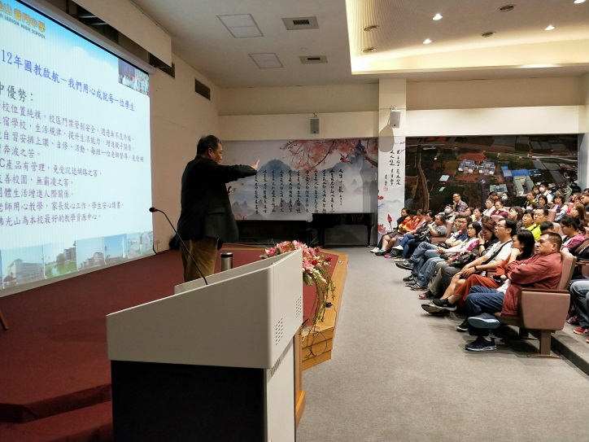 |  | 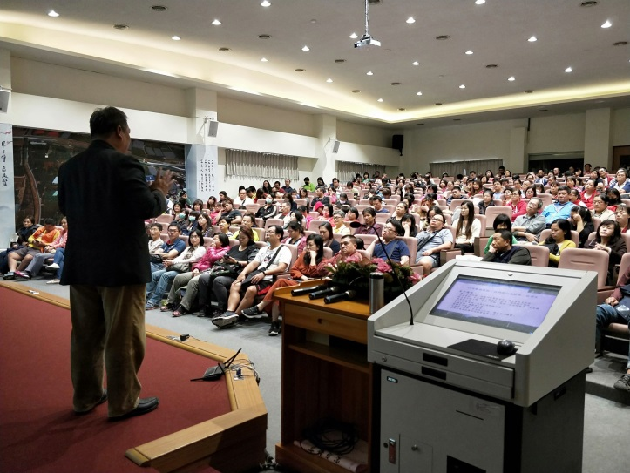
蔡校長向家長說明如何以12年國教為出發點帶好每一位學生 |  | 現場家長們聚精會神聆聽
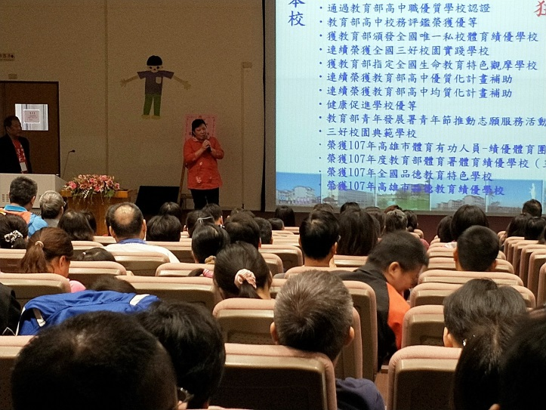 |  | 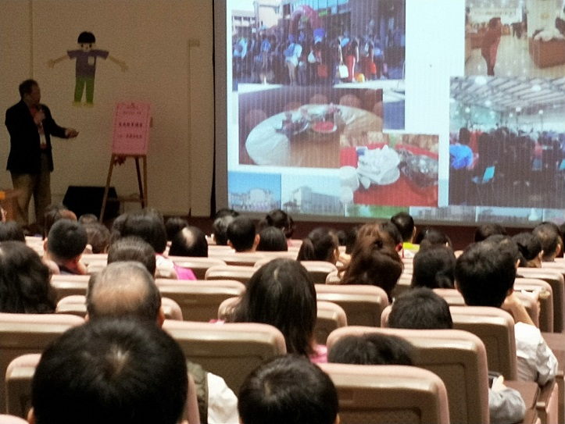
分享本校所獲殊榮 |  | 高職科感恩餐會成果介紹
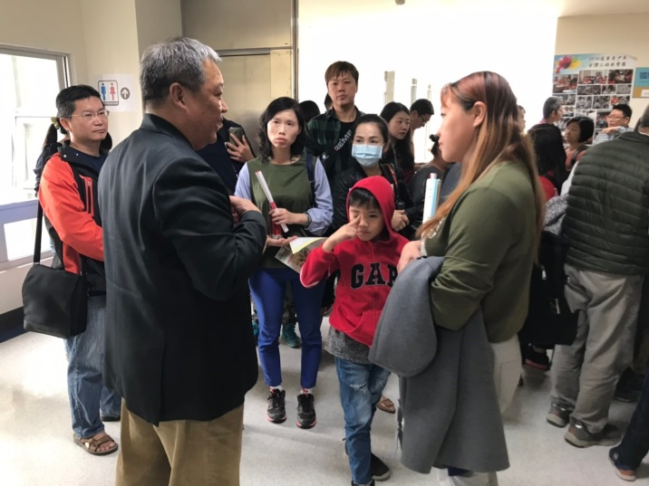 |  | 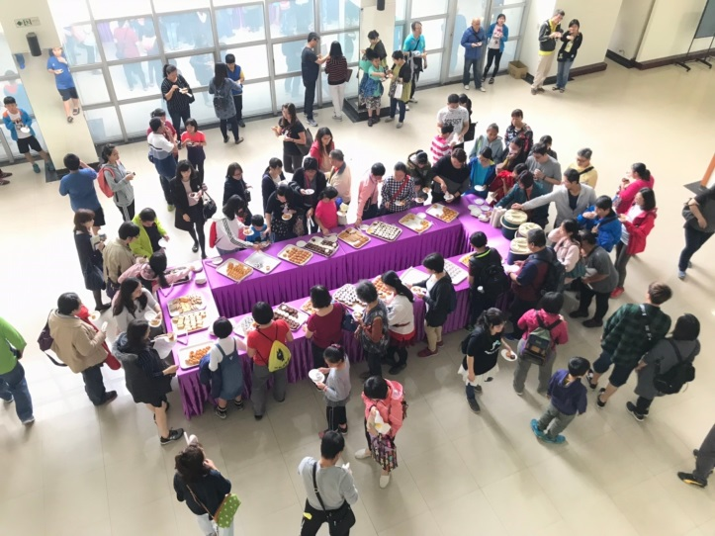
座談後家長踴躍向校長提問 |  | 座談後家長餐會
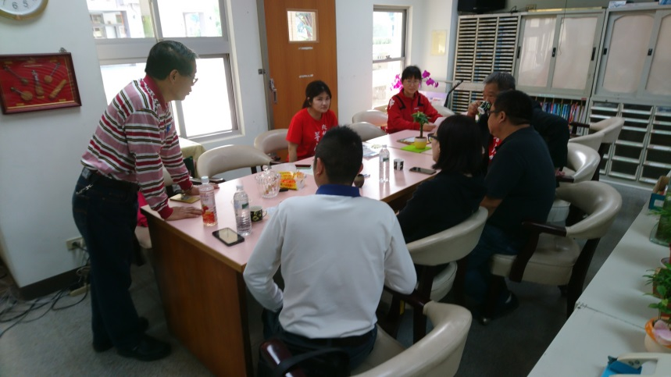 |  | 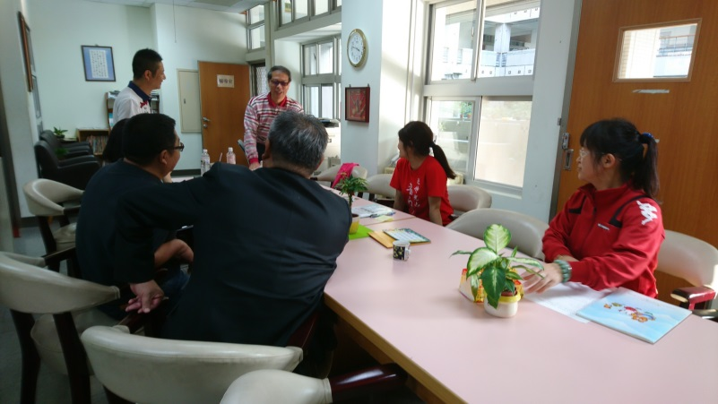
座談後校長向感興趣的家長詳細說明本校  教育理念及實際做法 |  | 向家長介紹本校董事會林秘書

